Метод определения добротности резонансных систем по амплитудным измерениям и его аппаратная реализация на базе LABVIEW
С.Н. Ключников
НКТБ «Пьезоприбор»
Рассмотрим пример резонансной системы (РС) на примере пьезокерамического элемента (ПКЭ). С механической стороны ПКЭ в области резонанса представляет собой колебательную систему. Основными параметрами ПКЭ как механической колебательной системы являются частота механического резонанса $f_{р}$ или $ω_{р}=2{πf}_{p}$ и механическая добротность $Q_{м}$. Добротность является одной из основных характеристик РС. Использование электромеханических аналогий, позволяет заменить рассмотрение реального ПКЭ рассмотрением его эквивалентной электрической схемы с сосредоточенными параметрами, которая имеет вид, показанный на рис.1.
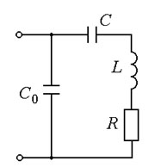
Рис.1 Эквивалентная электрическая схема ПКЭ
Практически все применяемые методы для определения добротности являются динамическими, связанными с частотными измерениями в области резонанса.
Наиболее распространенный метод заключается в том, что находится частота резонанса $ω_{р}$ и резонансный промежуток контура $Δω=ω_{2}−ω_{1}$ на уровне 0,5 от максимального значения активной составляющей проводимости (Рис. 2). А добротность в дальнейшем находится по формуле:
$Q_{м}=ω_{p}/Δω$. (1)
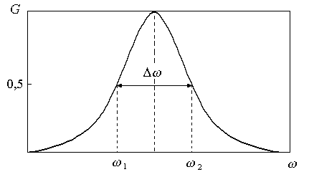
Рис. 2. Определение добротности по частотной характеристике активной составляющей проводимости
Для устранения недостатков этого метода, связанных с определением резонансного промежутка, в работе [2] предложен метод определения добротности по амплитудным измерениям активной составляющей проводимости RLC цепи. Показано, что добротность определяется формулой
$Q_{м}=\frac{π}{4}\frac{ω_{p}G^{|}(ω_{\text{max}})}{G(ω_{p})}$, (2)
в которой $ω_{p}=2{πf}_{р}$- частота резонанса РС, $G(ω_{p})$ - максимум активной составляющей проводимости на частоте резонанса, а $G^{|}(ω_{\text{max}})$ - максимальное значение производной от активной составляющей проводимости на частоте $ω_{\text{max}}$. Следовательно, для нахождения значения добротности РС должны быть найдены максимум активной составляющей проводимости и максимум ее производной (Рис. 3).
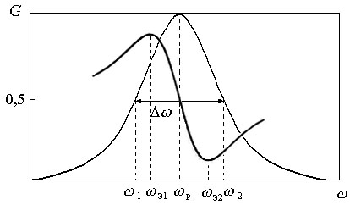
Рис. 3. Определение добротности с помощью производной от активной составляющей проводимости
На базе аппаратно-программного комплекса NI LabView выполнена реализация представленных выше двух методов. В основе LabVIEW лежит концепция графического программирования - последовательное соединение функциональных блоков на блок-диаграмме. Структурная блок схема, иллюстрирующая принцип работы устройства реализующего метод определения добротности по амплитудным измерениям, показана на рис. 4.

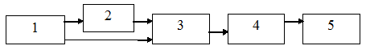
Рис. 4. Структурная блок схема работы прибора.
(1 - генератор линейно частотно модулированного (ЛЧМ) сигнала; 2 – ПКЭ; 3 – перемножитель; 4 – фильтр нижних частот (ФНЧ); 5 – блок калькуляции.)
В среде графического программирования LabView, генератор сигнала с линейно возрастающей частотой реализован с помощью стандартного блока генерации сигнала, но частота сигнала увеличивается в цикле по условию. Лицевая панель прибора показана на рис. 5.
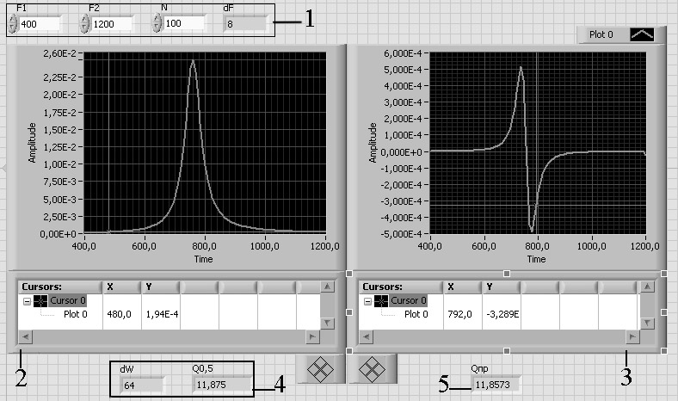
Рис. 5. Лицевая панель устройства
(1 - область задания параметров сигнала воздействия на РС; 2 - область отображения графика активной составляющей проводимости на выходе ФНЧ; 3 – область отображения графика производной от активной составляющей проводимости; 4 – область отображения результатов вычисления добротности по уровню 0,5 от максимума кривой активной составляющей проводимости; 5 – Результат вычисления добротности по амплитудным измерениям.)
В устройстве предусмотрена возможность задания частотного диапазона c помощью F1, F2 и количества точек измерения N. При этом шаг по частоте dF будет изменяться автоматически. Графики отображаются в соответственных полях, нормированные на свои максимальные значения. При этом предусмотрена возможность трассировки по графику с отображением соответствующих значений X и Y в интересующей точке измерения.
Для получения активной составляющей проводимости ПКЭ в устройстве был реализован синхронный детектор. Он состоит из перемножителя сигнала воздействия и сигнала с ПКЭ и ФНЧ. Важной особенностью работы прибора является синхронизация выхода и входа устройства. В этом случае нет необходимости знать характер изменения фазы снимаемого с нагрузки сигнала.
Далее массив данных полученых на выходе синхронного детектора поступает в блок калькуляции, в котором с помощью встроенных математических функций, осуществляется постобработка данных. В LabView имеется возможность создания подпрограмм. Поэтому были созданы две подпрограммы, реализующие алгоритмы нахождения добротности описанные выше. Среда графического программирования LabView устроена таким образом, что действие любого функционального блока входящего в состав устройства будет осуществляться только тогда, когда определены все его входы. Поэтому при выполнении подпрограммы нахождения добротности по амплитудным измерениям результат выдается сразу после того как определяется максимум активной составляющей проводимости и максимум ее производной. И нет необходимости проводить измерения во всем частотном диапазоне. Подпрограмма определяющая добротность по уровню 0,5 от максимального значения кривой активной составляющей проводимости определяет результат только после проведения измерений во всем частотном диапазоне заданном оператором.
С помощью разработанного устройства были проведены экспериментальные исследования на 3 образцах пьезоэлементов. В таблице 1 приведены результаты нахождения добротности.
Таблица 1. Результаты измерений
 | 1 | 2 | 3
Q_{пр} | 15,6 | 28,4 | 142,2
Q_{0,5} | 16,2 | 29,3 | 146,7
Из представленной таблицы видно хорошее совпадение результатов. NI LabView является удобным и эффективным инструментом при проведении исследовательской работы. Работа проводилась при финансовой поддержке Министерства образования и науки Российской Федерации (государственный контракт от «29» апреля 2011 г. № 16.552.11.7024.)
ЛИТЕРАТУРА
- Земляков В.Л. Электротехника и электроника. Ростов н/Д: изд-во ЮФУ, 2008 – 304с.
- Земляков В.Л., Ключников С.Н. Определение параметров пьезокерамических элементов по амплитудным измерениям. // Измерительная техника, 2010, № 3, с. 38–40.
- http://www.labview.ru/forum/

